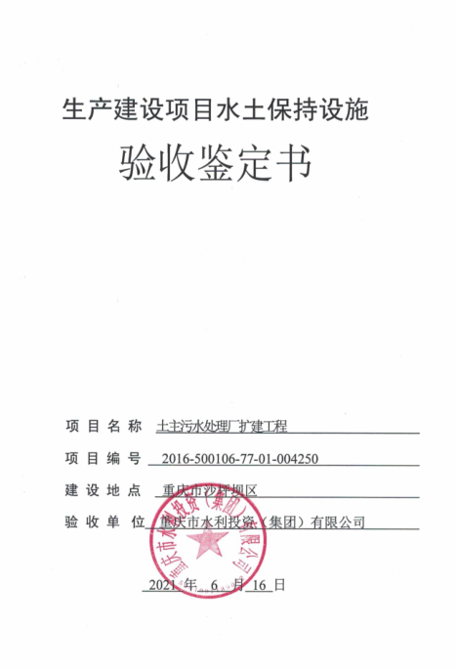

生产建设项目水土保持设施

验收鉴定书

项 目 名 称 土主污水处理厂扩建工程

项 目 编 号 2016-500106-77-01-004250

建 设 地 点 重庆市沙坪坝区

验 收 单 位 重庆市水利投资（集团）有限公司

2021 年 6 月 16 日

一、生产建设项目水土保持设施验收基本情况表

|  |  |  |  |
| --- | --- | --- | --- |
| 项目名称 | 土主污水处理厂扩建工程 | 行业类别 | 其他小型水利工程 |
| 主管部门 | 重庆市建设委员会 | 项目性质 | 扩建 |
| 水土保持方案批复机关、文号及时间 | 重庆市水利局、渝水许可[2019]89号、2019年11月 | | |
| 水土保持方案变更批复机关、文号及时间 | \ | | |
| 水土保持初步设计批复机关、文号及时间 | 重庆市建设委员会、渝建初设[2016]162号、2016年11月  重庆市建设委员会、渝建初设[2016]193号、2016年12月 | | |
| 项目建设起止时间 | 2017年6月——2020年12月 | | |
| 水土保持方案编制单位 | 重庆市南岸区民洲水资源开发有限公司 | | |
| 水土保持初步设计单位 | 重庆市市政设计研究院 | | |
| 水土保持监测单位 | 重庆市智创水土保持科技开发有限公司 | | |
| 水土保持施工单位 | 中冶建工集团有限公司（厂区）  重庆市德安园林工程有限公司（植物措施）  重庆建工第三建设有限责任公司（管线） | | |
| 水土保持监理单位 | 广西中信恒泰工程顾问有限公司 | | |
| 水土保持设施验收报告编制单位 | 重庆市智创水土保持科技开发有限公司 | | |

二、验收意见

|  |
| --- |
| 根据《国务院关于取消一批行政许可事项的决定》（国发﹝2017﹞46号）、重庆市水利局《关于转发<水利部关于加强事中事后监管规范生产建设项目水土保持设施自主验收的通知>的通知》（渝水﹝2017﹞255号）、水利部办公厅《关于印发生产建设项目水土保持设施自主验收规程（试行）的通知》（办水保[2018]133号）以及土主污水处理厂扩建工程水土保持方案、施工图纸以及相关规程规范，对土主污水处理厂扩建工程水土保持设施进行验收。  2021年6月16日，在重庆市大学城水务技术开发有限公司一楼会议室召开会议对土主污水处理厂扩建工程水土保持设施进行验收。会议由重庆市水利投资（集团）有限公司主持，验收工作组由建设单位重庆市水利投资（集团）有限公司、水土保持方案编制单位重庆市南岸区民洲水资源开发有限公司、监理单位广西中信恒泰工程顾问有限公司、施工单位中冶建工集团有限公司、重庆市德安园林工程有限公司、重庆建工第三建设有限责任公司以及监测单位、水土保持设施验收报告编制单位重庆市智创水土保持科技开发有限公司等单位代表组成。  会前验收组及与会代表认真检查了工程现场，查阅了相关技术资料，听取了水土保持监测单位、监理单位、验收报告编制单位对水土保持工作情况的汇报，以及水土保持方案编制、施工单位的补充说明，经质询、讨论并通过了土主污水处理厂扩建工程水土保持设施验收鉴定书。  （一）项目概况  土主污水处理厂扩建工程位于重庆市沙坪坝区土主镇。本项目为扩建工程，新增厂房区污水处理能力5万m3/日和配套建设一级管线9.723km。本项目总占地面积为307718.94m2（约30.77hm2）。项目建成后厂房区总建筑面积为2471.21m2，建构筑物占地面积12408.03m2，容积率为0.04，总绿地面积17377.77m2，厂房区绿化率30.88%。工程于2017年6月开工，2020年12月完工，工程建设总工期为42个月。工程实际完成总投资26558万元，其中土建工程投资17529万元。项目实际完成水土保持总投资267.70万元。  （二）水土保持方案批复情况（含变更）  2019年11月14日，重庆市水利局以渝水许可[2019]89号对《土主污水处理厂扩建工程水土保持方案报告书（报批稿）》予以批复。批复的水土流失防治责任范围为30.77hm2，批复水土保持方案总投资390.50万元。  （三）水土保持初步设计或施工图设计情况  2016年11月1日，重庆市建设委员会以渝建初设[2016]162号对《土主污水处理厂扩建工程初步设计报告》予以批复。  2016年12月26日，重庆市建设委员会以渝建初设[2016]193号对《土主污水处理厂扩建工程（厂外管网）初步设计报告》予以批复。  （四）水土保持监测情况  项目法人重庆市水利投资（集团）有限公司于2020年10月委托重庆市智创水土保持科技开发有限公司开展工程水土保持监测工作，监测单位在完成监测任务后提交了《土主污水处理厂扩建工程水土保持监测总结报告》。监测报告主要结论为：落实的水土保持防治措施较好地控制和减少了施工过程中的水土流失，水土流失防治指标达到了水土保持方案确定的目标值。其中，水土流失治理度99.72%，水土流失控制比1.05，渣土防护率95.00%，表土保护率99.33%，林草植被恢复率99.72%，林草覆盖率80.96%。  （五）验收报告编制情况和主要结论  2020年10月，重庆市水利投资（集团）有限公司委托重庆市智创水土保持科技开发有限公司承担项目水土保持设施验收报告编制工作，编制单位于2021年6月完成了《土主污水处理厂扩建工程水土保持设施验收报告》。验收报告主要结论为：建设单位编报了水土保持方案，开展了水土保持监理、监测工作，水土保持法定程序基本完整；按照水土保持方案落实了水土保持措施，水土保持措施质量总体合格，水土保持设施运行基本正常；水土保持设施后续管理维护责任落实。项目水土保持设施具备验收条件。  （六）验收结论  综上所述，验收组认为：该项目实施过程中基本落实了水土保持方案及批复文件要求，完成了水土流失预防和治理任务，水土流失防治指标达到水土保持方案确定的目标值，符合水土保持设施验收的条件，同意该项目水土保持设施通过验收。  （七）后续管护要求  加强对项目区已有水土保持设施的后期管护。 |

